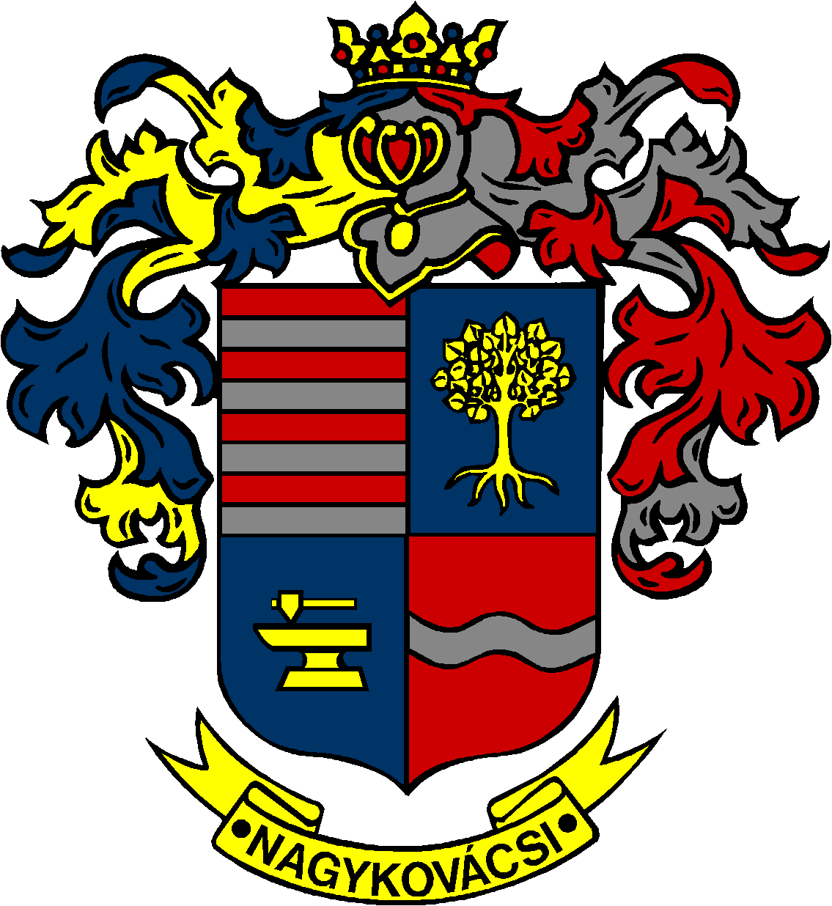

NAGYKOVÁCSI NAGYKÖZSÉG ÖNKORMÁNYZATA

ÜGYRENDI BIZOTTSÁG

ELNÖKE

MEGHÍVÓ
Nagykovácsi Nagyközség Önkormányzat
Ügyrendi bizottságának ülésére

Az ülés helye: Öregiskola Közösségi Ház és Könyvtár
Időpontja: 2023. május 22. (hétfő) 17 óra
Napirend:
NYÍLT ülés:
- Nagykovácsi Nagyközség Önkormányzatának 2023. évi költségvetéséről szóló 2/2023. (II. 24.) önkormányzati rendeletének 1. sz. módosítása E – 57
Előterjesztő: Kiszelné Mohos Katalin polgármester
Előadó: Perlaki Zoltán osztályvezető
Tárgyalja: ÜB, PB

- A közterületek elnevezéséről és a házszámozás rendjéről szóló önkormányzati rendelet megalkotása E – 53
Előterjesztő: Kiszelné Mohos Katalin polgármester
Előadó: Grégerné Papp Ildikó jegyző
Tárgyalja: ÜB

- Az önkormányzat tulajdonában lévő lakás és nem lakás célú helyiségek bérbeadásának feltételeiről szóló 23/2022. (XI. 22.) önkormányzati rendelet módosítása E – 56
Előterjesztő: Kiszelné Mohos Katalin polgármester
Előadó: dr. Halmosi-Rokaj Odett aljegyző
Tárgyalja: ÜB

- A Dr. Schmidt Imre Ösztöndíj alapításáról szóló 14/2016. (IX. 15.) önkormányzati rendelet módosítása E – 52
Előterjesztő: Kiszelné Mohos Katalin polgármester
Előadó: Grégerné Papp Ildikó jegyző
Tárgyalja: HB, ÜB

- Döntés a Nagykovácsi Kispatak Óvoda alapító okiratának módosításáról E – 58
Előterjesztő: Kiszelné Mohos Katalin polgármester
Előadó: dr. Halmosi-Rokaj Odett aljegyző
Tárgyalja: ÜB

- Döntés az Országgyűlés 5/2023. (III. 31.) OGY határozatának támogatásáról E – 51
Előterjesztő: Kiszelné Mohos Katalin polgármester
Előadó: Grégerné Papp Ildikó jegyző
Tárgyalja: ÜB

Nagykovácsi, 2023. május 18.
Tegzes Endre sk.
bizottsági elnök

